一阶导数：梯度，雅可比矩阵 (Jacobian)

二阶导数：海塞矩阵 (Hessian)

牛顿法 (泰勒展开)：

高斯牛顿法 (最小二乘问题)：

**列文伯格-马尔夸特 (高斯牛顿法 plus)：给定信赖区域半径，根据近似程度 (后验下降 / 先验下降) 对信赖区域半径进行缩放，作为“学习率”**

模型评估：

模式识别假设：数据独立同分布 (IID)

：在已知参数 的情况下，发生观测结果 的可能性

：从观测结果 出发，分布函数参数为 的可能性

信息熵：

|  |  |  |
| --- | --- | --- |
| KL散度 (对一样本)： | | |
| 定义 |  | |
| 导数 | **前向** |  |
| 反向 |  |

|  |  |  |  |
| --- | --- | --- | --- |
| 混淆矩阵 | | Prediction | |
| Positive： | Negative： |
| Target | True： | 真阳性 - | 假阴性 - |
| False： | 假阳性 - | 真阴性 - |

|  |  |  |  |
| --- | --- | --- | --- |
| 准确 |  | 查准 |  |
| 特异 |  | 查全 |  |
|  |  | | |
| 接收机工作特性 | 伪阳性率 x |  | 曲线下面积 |
| 真阳性率 y |  |

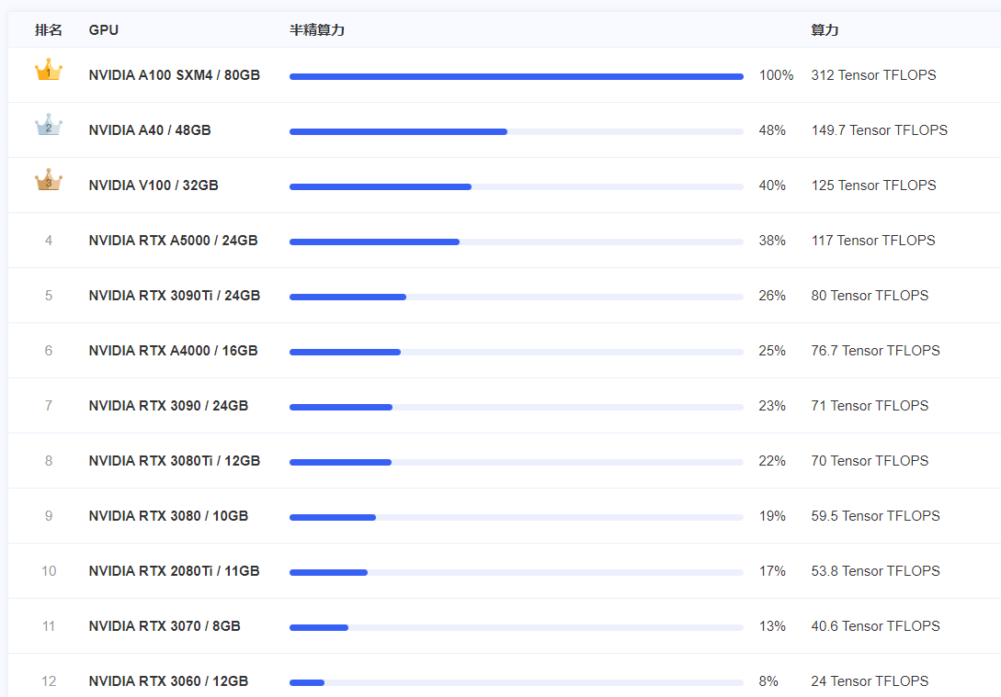

数据集：

|  |  |  |  |
| --- | --- | --- | --- |
| 数据划分 | 分割 | 留出法 | 按比例分为两组 |
| 留一法 | 每个样本单独作为验证集 |
| K折交叉验证 | 均分K组 (10~20)，每组分别作为验证集 |
| 采样 | 欠采样，过采样 (数据增强) | |
| SMOTE | 选定K个最近邻合成新样本 |

|  |  |  |
| --- | --- | --- |
| 数据偏移  y = wx | 定义 |  |
| 协变量偏移 | 应用场景x变化，边缘分布 不同 |
| 先验偏移 | 先验概率y变化，先验分布 不同 |
| 似然偏移 | 模型参数w变化，条件分布 不同 |

计算机视觉：

检测速度：前传耗时、FPS、FLOPs

|  |  |  |  |  |
| --- | --- | --- | --- | --- |
|  | Input | Params | Mul | Pow |
| Linear |  |  |  |  |
| Conv2d |  |  |  |  |
| MultiheadAttention |  |  |  |  |

感知系统：

|  |  |  |
| --- | --- | --- |
| 传感器 | 涉及到传感器的安装，视场角，探测距离，数据吞吐，标定精度，时间同步等  因为自动驾驶使用的传感器比较多，时间同步的解决方案至关重要 | |
| 摄像头 | 分辨率高，有色彩纹理 |
| 激光雷达 | 有准确的距离数据 |
| 前方远处 | 毫米波雷达，长焦相机 |
| 目标检测  及分类 | 感知系统需要达到近似百分之百的Recall及非常高的Precision  3D及2D上的物体检测及多传感器深度融合等 | |
| 误判 | 新物体、水花、红绿灯故障、逆光（调整曝光度） |
| 多目标追踪 | 跟进多帧的信息计算并预测障碍物的运动轨迹 | |
| 场景理解 | 交通信号灯，路牌，施工区域，以及特殊类别，比如校车，警车 | |
| 机器学习 | 分布式训练基础架构及相关评价系统 | |
| 数据 | 大量的标注数据，包括3D及2D的数据等 | |

目标检测：

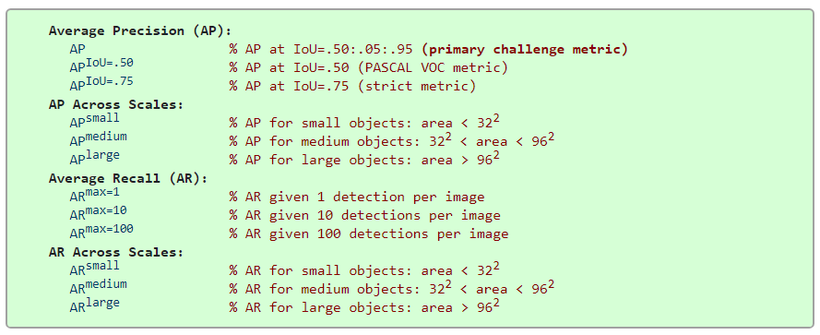

： curve下的面积 (11点法、积分法)

|  |  |  |  |  |
| --- | --- | --- | --- | --- |
| YOLO | v1 | 定位 |  | |
| 置信度 |  | |
| 分类 |  | |
| 预定位 |  | |
| v2 | 检测 | 定位 |  |
| 置信度 |  |
| 分类 |  |
| 抛弃 | 置信度 |  |
| v3 | 检测 | 定位 |  |
| 置信度 |  |
| 分类 |  |
| 抛弃 | 置信度 |  |

目标跟踪：

|  |  |  |  |
| --- | --- | --- | --- |
| 卡尔曼滤波 | 初始化 | 随意确定 | , P一般为1 (不可为0) |
| 人工调节 | 协方差噪声R、Q |
| 预测 | 先验估计 |  |
| 先验估计协方差 |  |
| 更新 | 卡尔曼增益 |  |
| 后验估计 |  |
| 后验估计协方差 |  |
| 符号 | 状态转移矩阵 |  |
| 测量系统参数 |  |

图像分割：

语义分割：

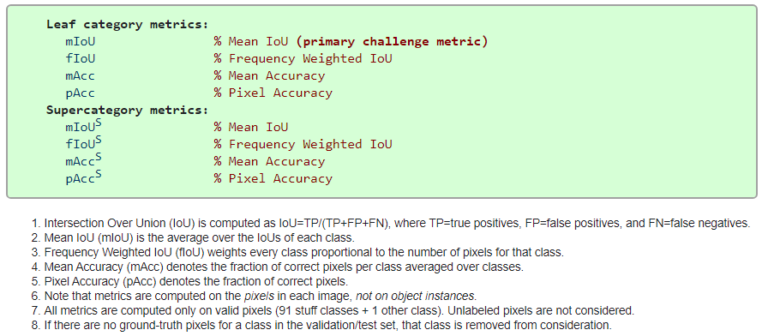

|  |  |
| --- | --- |
| mIoU |  |
| PA (pixel accuracy) |  |
| CPA (class pixel accuracy) |  |
| MPA (mean pixel accuracy) |  |

全景分割：

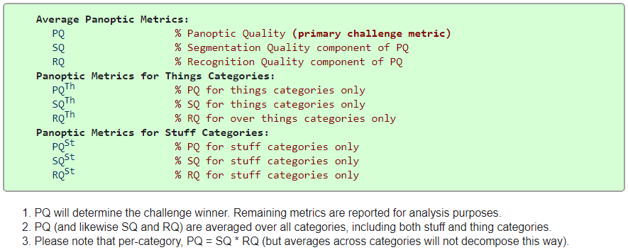

|  |  |
| --- | --- |
| PQ (panoptic quality) |  |
| SQ (segmentation quality) |  |
| RQ (recognition quality) |  |

位姿估计：

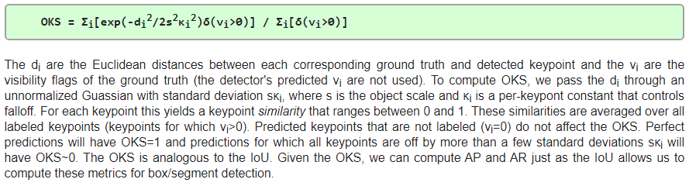

|  |  |  |
| --- | --- | --- |
| OKS | 可见 | 0：GT没有点 |
| 1：GT有标注但被遮挡 |
| 2：GT有标注且可见 |
| 方差 |  |
|  | |

距离分类器：

|  |  |
| --- | --- |
| 范数 |  |
| 欧几里得距离 |  |
| 曼哈顿距离 |  |
| 闵可夫斯基距离 |  |

|  |  |
| --- | --- |
| 最小距离 | 单/多个代表向量 (平均值向量，重心值向量，中值向量) |
| 最近邻 (NNC) | 全部训练样本作为代表向量 |
| K近邻 (KNN) | 全部训练样本作为代表向量，取K (奇数) 个最近邻进行投票 |

强化学习：

|  |  |  |
| --- | --- | --- |
| Q[state, action] | 含义 | 状态state下动作action的累积价值 |
| 增量 | lr * (QR - QC) |

|  |  |  |  |  |
| --- | --- | --- | --- | --- |
| Q-Learning | 实质 | 离线学习 | | |
| 算法 | Q[cur, action] | 现实QR | Reward + γ × Q[next, :].max() |
| 估计QC | Q[cur, action] |
| Sarsa | 实质 | 在线学习 | | |
| 算法 | Q[cur, action] | 现实QR | Reward + γ × Q[next, action] |
| 估计QC | Q[cur, action] |
| 分类 | Sarsa(0) | 单步更新 | |
| Sarsa(λ) | 记忆力更新，λ∈(0,1) | |
| Sarsa(1) | 回合更新 | |
| Deep Q-Learning | 特点 | 使用DQN预测Q值 | | |
| 改进 | Experience replay | 建立记忆库，定期复习 | |
| Q[cur, action] | 现实QR | Reward + γ × QPAST[next, :].max() |
| 估计QC | QNEW |

联邦学习：

|  |  |  |
| --- | --- | --- |
| 横向 | 条件 | 特征重叠多，微分特征空间x |
| 步骤 | 参与者本地计算培训梯度，使用加密、差异隐私或秘密共享技术屏蔽梯度选择，  并将屏蔽结果发送给服务器 |
| 服务器在不了解任何参与者信息的情况下执行安全聚合 |
| 服务器将聚合结果发回参与者 |
| 参与者用解密的梯度更新各自的模型 |
| 纵向 | 条件 | 标签重叠多，微分标签空间y |
| 步骤 | 合作者C创建加密对，向A和B发送公钥 |
| A和B加密并交换梯度和损耗计算的中间结果 |
| A和B分别计算加密梯度和附加掩码，B也计算加密丢失；A和B向C发送加密值 |
| C解密并将解密后的梯度和损失发送回A和B；A和B取消渐变的遮罩，相应地更新模型参数 |
| 迁移 | 标签、特征重叠较少 | |
| 平均算法 |  | |

|  |  |
| --- | --- |
| 模型聚合 | weight = (weight * agg_data + oth_weight * oth_data) / (agg_data + oth_data) |
| bias = (bias * agg_data + oth_bias * oth_data) / (agg_data + oth_data) |
| 更新: agg_data = agg_data + oth_data |